  
Fecha : 06/09/2022, Hora : 06:11:43 | Cargo correctamente la URL: 'http://localhost/niubiz-demo/'   
Fecha : 06/09/2022, Hora : 06:11:48 | Construcción del caso de prueba a ejecutar 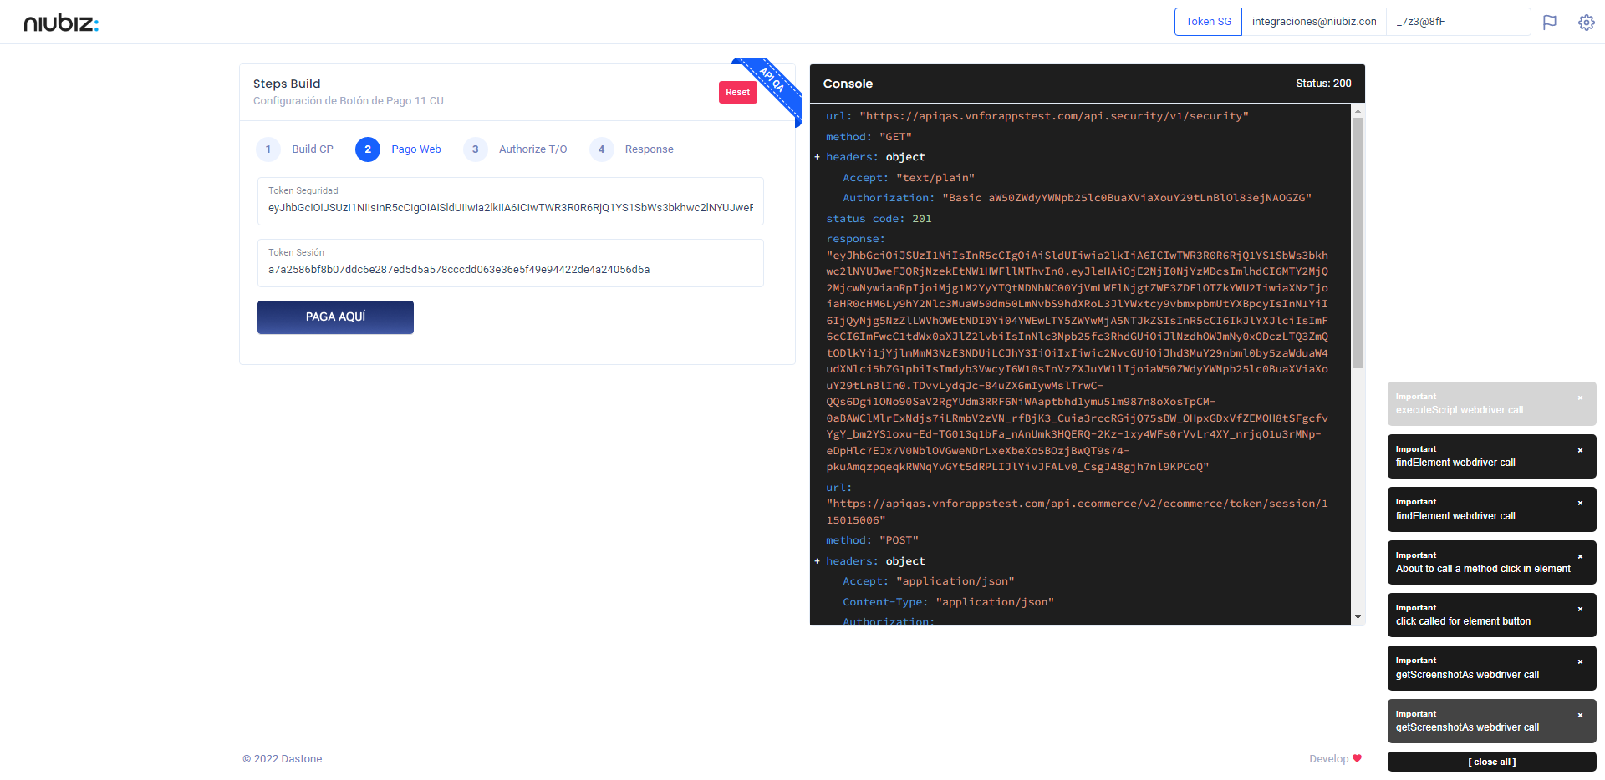  
Fecha : 06/09/2022, Hora : 06:11:53 | Se inicia la carga del formulario de pagos 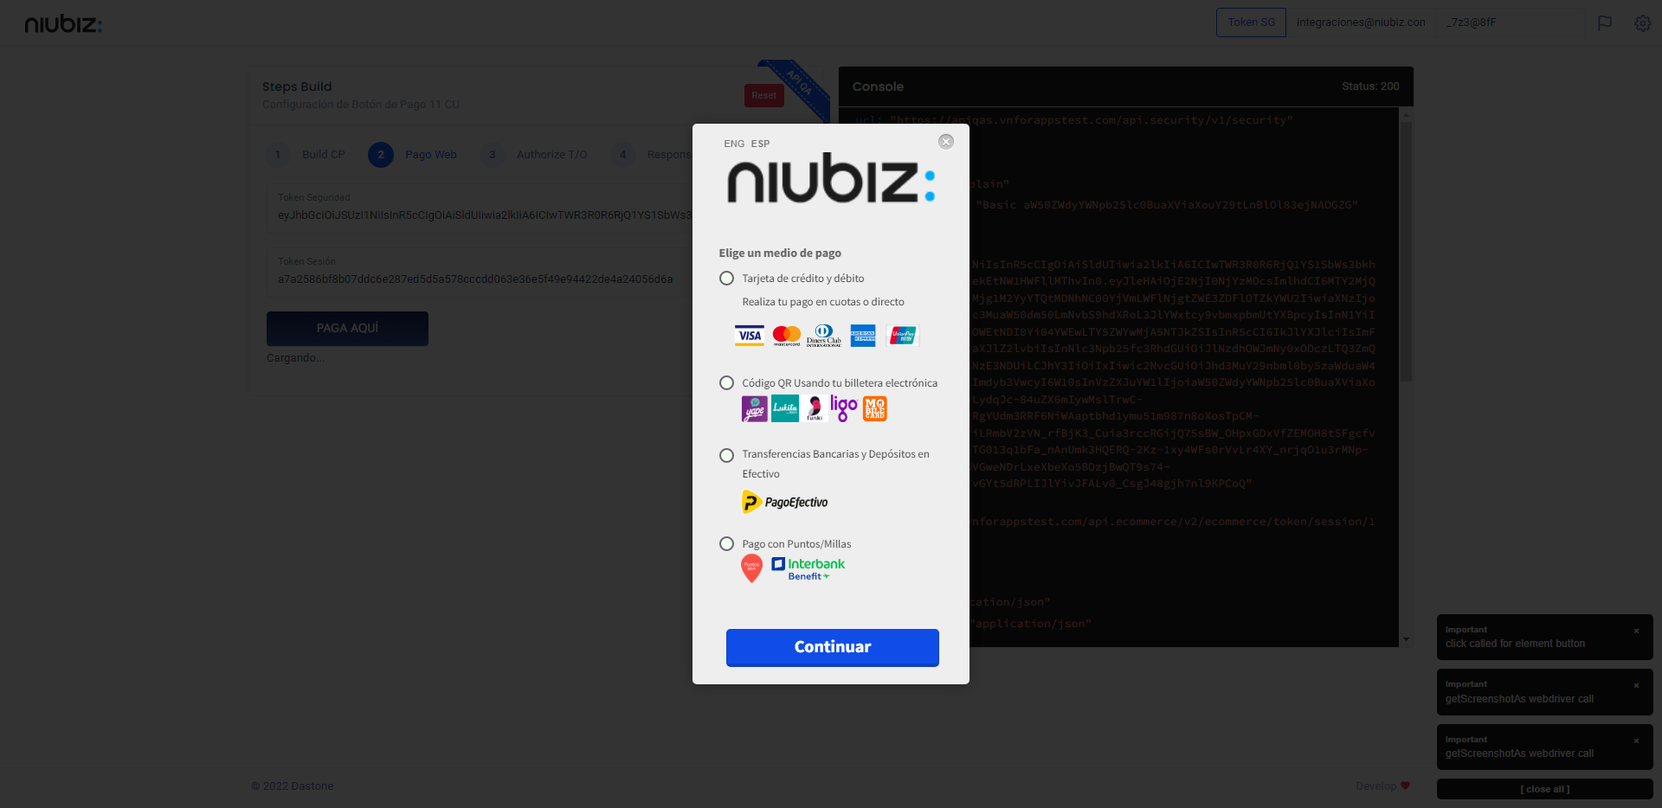  
Fecha : 06/09/2022, Hora : 06:12:01 | Escenario de prueba-Tarjeta de crédito y débito 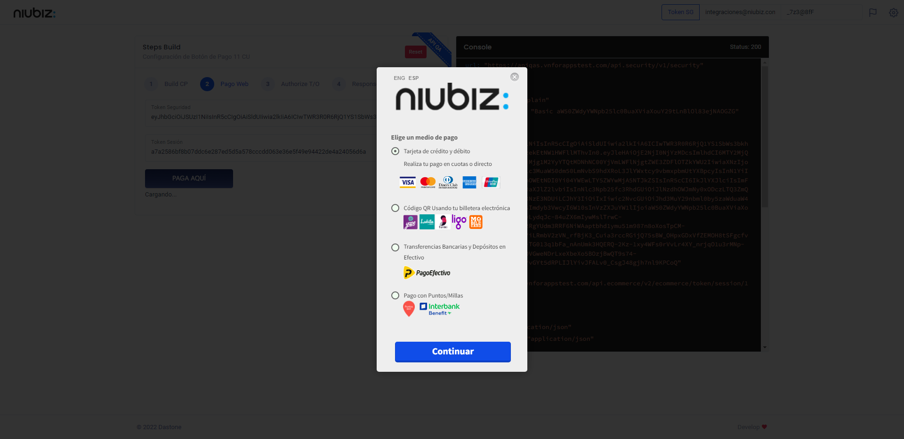  
Fecha : 06/09/2022, Hora : 06:12:08 | Validación de campos funcional 